4G无线视频监控通信系统

设计方案

中国移动通信集团黄石分公司

无线视频监控技术简述

无线视频监控概述
随着移动通信技术的发展和4G时代的到来，移动通信数据网络为监控视频数据的传输提供了更好的传输条件。无线网络视频监控技术，在有线视频监控技术的基础上，迅速发展成为视频监控应用领域的另一重要分支，并根据行业应用的不同需求，提供各种类型的服务。
目前，众多的行业用户应用，如平安工程、城市交通系统的道路监控、检验检疫部门的电子监管视频系统。这些特殊行业用户对监控系统的要求很高，不仅需要视频监控系统为其提供实时、清晰的有线图像、保存完好的数据、迅速响应的云台控制等，还增加了对无线视频采集（如交通巡逻、平安城市移动巡逻、城管移动巡逻与执法等）及移动视频的观看、控制方面的要求。
往往在许多特殊的应用环境，有线监控部署的成本很高甚至根本无法部署，在这样的环境中4G无线视频监控就有了很大的用武之地，目前无线视频监控的应用需求在公交、公安、交通、城管、电力、金融押运、现场勘查等行业领域有着广泛的应用需求。

无线视频监控应用特点
4G无线视频监控传输系统融合了3G技术、视音频编解码技术、数字加解密技术、网络传输技术。凭借无线性、移动性、便携性、高带宽、高清晰、双向性等优点，同时支持最新4G高速移动网络，对数字图像和声音通过多路4G无线链路进行高清晰处理和流畅传输，能够广泛应用在公安现场勘察车辆、应急指挥系统、海事巡逻、公交地铁车辆、水闸航道监控、交通执法、市容城管执法、水利防汛、森林防火、金融押运、远程保险定损、路政管理等诸多有线监控难以部署的领域。
4G网络是移动运营商所建的全社会覆盖的巨型网络，利用运营商建设的现有无线网络传输移动视频图像和声音，有以下显而易见的优势：
- 地理位置广，只要在手机信号能覆盖的位置就能传输视音频
- 初始投资低，省去了基站建设的建设和维护的高额费用，从全社会角度看可以避免大量单位重复建设基站，从而节省了社会资源。
- 通讯资费便宜，手机链路的通信资费相比卫星等传输方式，资费具有极大的优势，同时通过参加套餐、预存话费等方式还能够大幅降低运营通讯费。从而使无线视频监控纳入日常业务而成为可能。
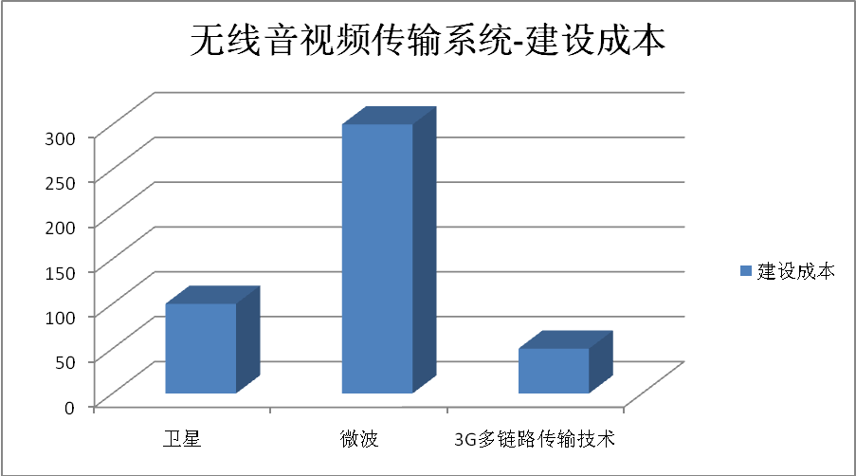
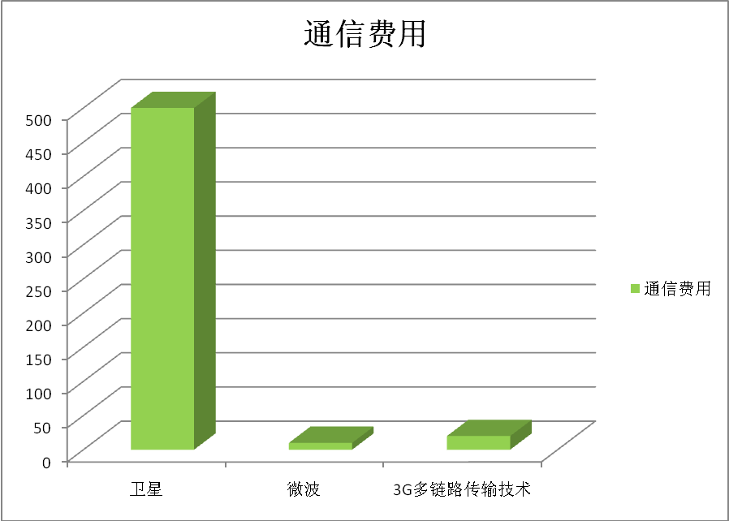

系统设计原则及标准
设计原则及标准
  - 可行性和可能性
系统要求保证技术上的可行性和资金上的经济性。
  - 实用性和经济性
系统建设应始终贯彻面向应用，注重实效的方针，坚持实用、经济的原则，尽可能做到边建设、边应用、边收效、边发展。
  - 先进性和成熟性
系统设计既要采用先进的概念、技术和方法，又要注意结构、设备、工具的相对成熟。不但能反映当今的先进水平，而且具有发展潜力，能保证在未来若干年内占主导地位，并能顺利地过渡到下一代技术。
  - 开放性和标准性
为了满足系统所选用的技术和设备的协同运行能力、系统投资的长期效应以及系统功能不断扩展的需求，必须追求系统的开放性。所谓“开放性”，即是所采用的标准和规范是厂商中立或者说是与厂商无关的。具体地说，就是在遵循统一的国际标准或工业标准的前提下，允许用不同厂商的产品来相互替换，这种替换包括整个系统及其各个组成部件。
  - 可靠性和稳定性
在考虑技术先进性和开放性的同时，还应从系统结构、技术措施、设备性能、系统管理、厂商技术支持及维修能力等方面着手，确保系统运行的可靠性和稳定性，达到最大的平均无故障时间。
  - 可扩展性和易维护性
为了适应系统变化的要求，必须充分考虑以最简便的方法、最低的投资，实现系统的灵活扩展和有效维护。

系统整体规划

（1）系统网络拓扑图

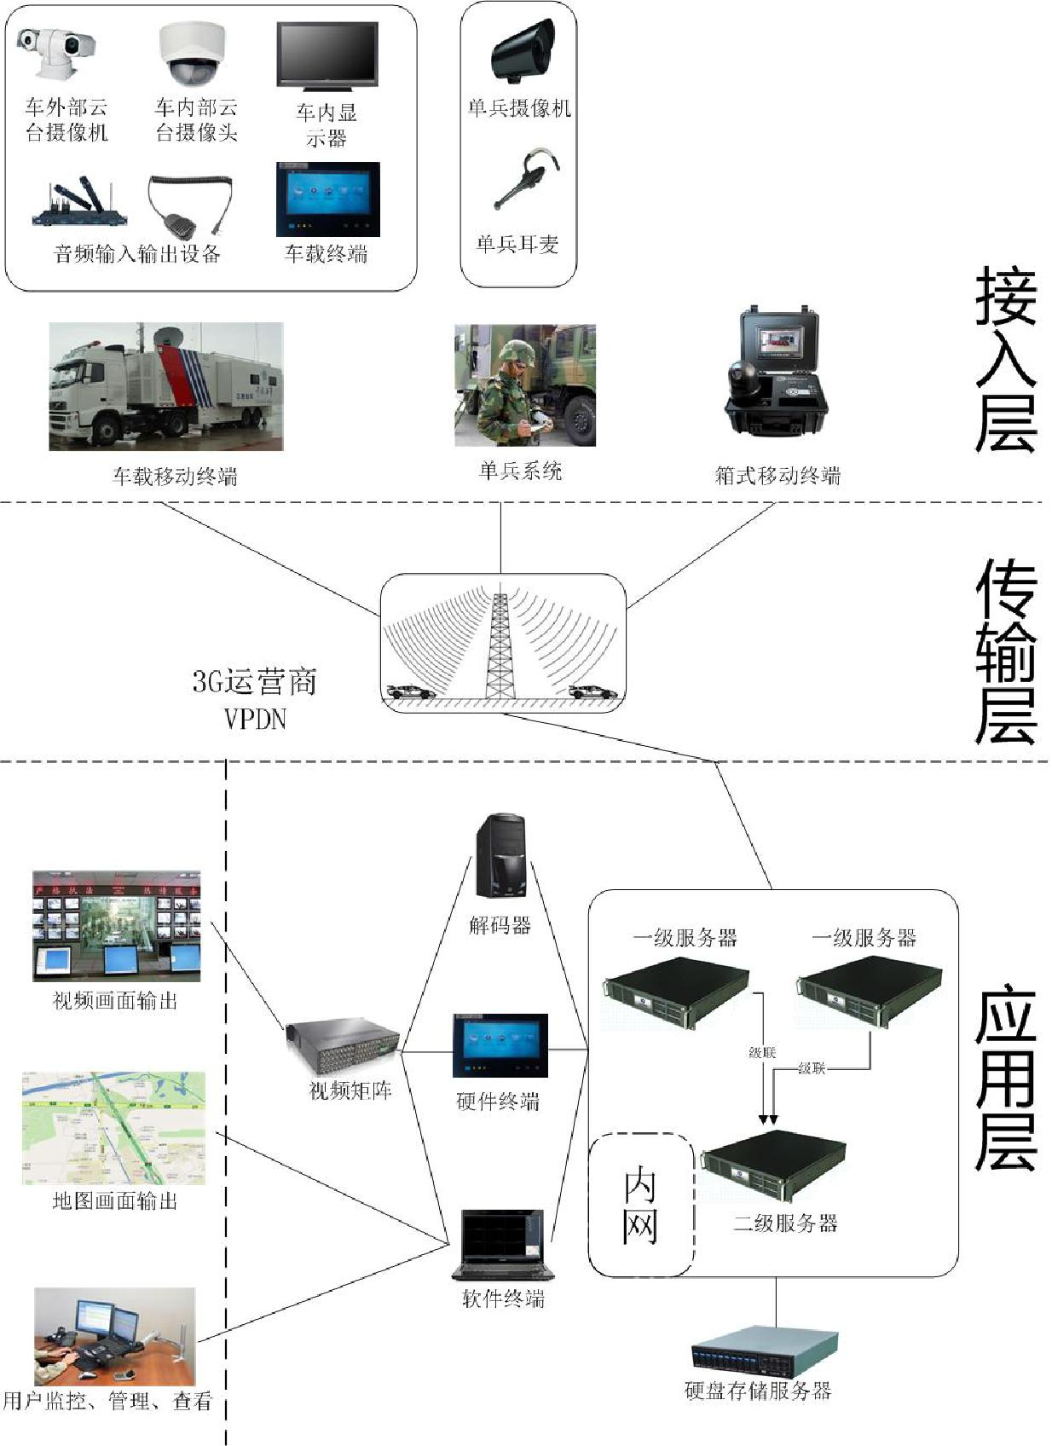

（2）系统组网方式和需求
- 控制中心可选择采用公网接入，或虚拟专网接入方式（VPDN方式）
- 如采用公网接入，且车载终端数量较多，建议采用10M移动专线接入，控制中心接收服务器要求需要有固定的公网实地址
- 另外可选择虚拟专网接入，也需要采用10M移动专线接入，须由移动申请专门的SIM卡拨入用户名和密码，和对专线进行设置，使车载端设备与控制中心设备形成虚拟局域网，IP地址可互相访问，这种方式保密性和速度都比较好
4、流量计算，根据实地测试及远程监控，单路画面可达到的最大速率为128Kbps,24小时使用该系统产生的通信流量计算公式为:
128Kbps X3600秒X24小时X30天÷8÷1000÷1000=42G

（3）4G无线图传系统
4G无线图传系统由无线执法车图系统、无线单兵图传系统、户外移动式图传系统组成，包括3套路政车车载无线视频监控、10套无线单兵系统。
4G无线图传系统通过4G网络接入通信运营商，由运营商再通过数据专线接入到用户单位，视频监控业务管理平台对4G无线图传系统进行接入与管理。
- 无线车载图传系统
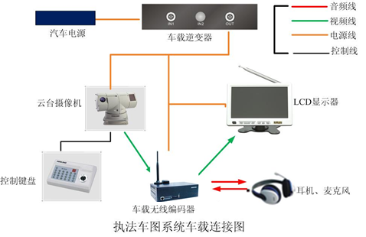
无线执法车图系统，主要由车载无线编码器、车载摄像机、7寸车载液晶显示器、硬盘、等各种外接设备组成。
1、车载无线编码器直接通过铜轴电缆采集前端云台摄像机单路视频信号并压缩为数字流，通过无线4G网络传输至视频监控业务管理平台。车载无线编码器的本地视频环回可直接输出到LCD显示器，音频输入输出可接耳麦，同时无线编码器还内置GPS模块，可准确定位执法车的实时位置，并且通过4G无线网络上传到监控业务管理平台，城管监控指挥中心可通过监控业务管理平台客户端软件的电子地图察看车辆运行轨迹，车载编码器的编码方式采用双码流同时编码，包括本地独立的录像码流和网传码流。其中本地录像的码流采用D1格式存储，存储到无线编码器内置的SATA硬盘，网传码流考虑到传输网络的能力，采用标清CIF格式传输。
2、车载摄像机，具备高强度铝合金外壳，抗冲击，防腐蚀，防护等级达到IP66。
3、本地回显显示器， 采用7寸液晶显示屏，通过铜轴电缆与KDM2421MB相连接，实现本地视频环回输出，可进行本地监视。
需要提取视频监控的录像数据，可以采用两种方式：一是通过车载终端网络接口，二是通过TD-LTE远程调取。

（4）监控中心部署
本系统方案分为前端设备信息采集系统、网络传输系统、监控中心系统三大部份。设计的每个前端移动单兵监控点采集到的信息经过4G网络传输至监控指挥中心。后台监控中心做出统一的指挥调度与管理。
3.4.1功能说明
(1)、视频传输与远程视频监控
能够将现场的图像和声音通过4G无线网络进行传输，实时同步传输至监控中心。监控中心通过安装视频监控软件监控前端现场情况，也可以任意切换监控现场。
（2）、GPS定位系统
单兵监控终端要内置GPS定位系统模块和天线，利用无线模块将位置信息实时发送到监控中心，在平台的电子地图上显示出单兵设备的具体位置。
（3）、双向语音对讲
监控中心通过监控软件实现与前端设备进行双向的语音通话，以便于统一指挥与调度。
（4）、 多画面监视
监控客户端软件可同时监视多路前端单兵终端图像功能；通过借助相关设备实现无逢接入监控中心电视墙，实现大屏监视功能。
（6）、远程指令
监控中心可通过监控客户端软件对前端设备发送指令，对设备相关参数进行设置，并查看设备信息的

产品介绍
4.1 4G车载硬盘录像机
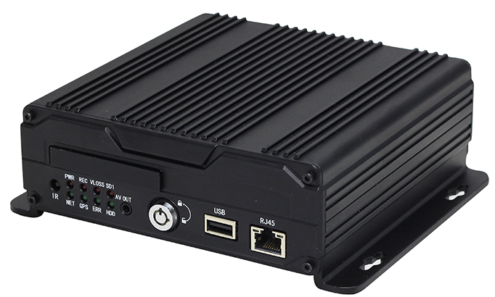
产品概述
本设备是专为车载视频监控设计的一款高性价比的设备，它采用了高速处理器和嵌入式操作系统，结合了IT 领域各项最新技术，如音视频压缩/解压缩技术，结构上采用了特殊的防震技术，软件上采用特定的硬盘保护技术，有效地解决车载DVR经常碰到的硬盘出错问题。本产品有良好的抗震性、散热性和稳定性，所以可广泛应用于各种车辆。支持远程断油断电、手机远程监控。

1.2产品规格列表
项目 | 设备参数 | 性能指标
系统 | 主处理器 | Hi3512
系统 | 操作系统 | 嵌入式Linux操作系统
系统 | 操作语言 | 中文/英文/繁体
系统 | 操作界面 | 图形化菜单操作界面
系统 | 密码安全 | 用户密码、管理员密码两级管理
视频 | 视频输入 | 4路复合视频输入，车载航空头
视频 | 视频输出 | 一路车载航空头复合视频输出、一路莲花头视频输出
视频 | 视频显示 | 支持单画面、四画面显示
视频 | 视频标准 | PAL制式，25帧/秒  NTSC制式，30帧/秒
音频 | 音频输入 | 4路音频输入，车载航空头
音频 | 音频输出 | 单路音频输出
音频 | 录音方式 | 声音与视频同步录制
图像处理  及存储 | 图像压缩 | H.264，可变码流（VBR） / 固定码流 (CBR)
图像处理  及存储 | 图像格式 | CIF/D1可选  监视质量 PAL：720x576（D1） NTSC：720x480（D1）  回放质量 PAL：352x288（CIF) NTSC：352x240（CIF)
图像处理  及存储 | 视频码率 | 64Kbps~1.5Mbps，6级画质可选
图像处理  及存储 | 音频压缩 | ADPCM
图像处理  及存储 | 音频码率 | 16KB/S
图像处理  及存储 | 数据存储 | 支持1个4G以上SD卡录像,最大支持128G
报警 | 报警输入 | 4路报警输入
报警 | 蜂鸣器 | 1个蜂鸣器报警
通信接口 | 串行接口1 | 支持1个RS485接口
通信接口 | 串行接口2 | 支持1个RS232接口
通信接口 | USB接口 | 1个USB2.0高速接口、1个USB1.1接口
通信接口 | WI-FI | USB接口，802.11b/g（可选）
GPS | RS232接口，NMEA数据格式
3G | USB接口，支持EVDO，WCDMA网络（可选）
软件升级 | 支持USB/SD卡升级、无线网络升级
其它 | 电源输入 | DC：+6V~+32V
其它 | 电源输出 | +12V@2A；+5V@2A
其它 | 工作温度 | -10 ---- 60℃
其它 | 点火信号 | 1个
其它 | 功耗 | 空载3.6W，满载约27W
配套软件 | PC回放软件 | 回放视频文件

1.3产品的主要功能

功能分类 | 功能描述
录像 | 1、 支持四种录像模式:手动录像、定时录像、移动侦测录像、报警录像  2、 支持四路CIF实时录像或某路为D1的实时录像  3、 支持PAL制式、NTSC制式  4、 录像OSD叠加，如时间、车牌号、通道名、报站信息等  5、 支持SD卡存储  6、 支持SD卡的自动覆盖
录音 | 1、 支持4路音频输入  2、 音视频同步处理
预览 | 支持单画面（D1）、四画面（CIF）预览
回放 | 1、 支持单路录像回放  2、 支持4路回放  3、 支持播放、暂停、帧进、慢放、快进、上一段、下一段、静音等功能  4、 支持录像文件检索：按时间检索、按通道号检索、按录像类型检索
报警 | 支持本地信号量报警、移动侦测报警和异常报警
备份 | 支持对录像文件的U盘备份功能
车辆信息  记录 | 支持车牌号、线路号、设备号等的记录
开关机控制 | 1、 支持定时开关机  2、 支持基于车钥匙（ACC）控制的开机和延时关机功能
升级 | 支持自动或手动升级
网络 | 支持4G传输
GPS | 支持GPS全球定位

4.2 7寸彩色DVR液晶显示器

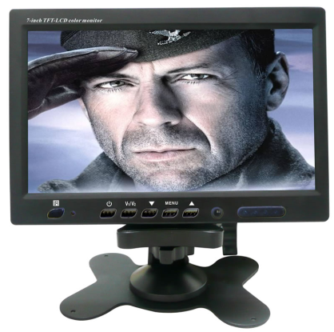
·显示尺寸：7英寸
·显示格式：16:9
·显示器件：AU TFT-LCD
·分 辨 率：800x RGB x 480像素
·亮 度：500
·对 比 度：350
·电 源：12V
·功 耗：≤7W
·可选颜色：米黄、灰、黑
·采用全新的A规7英寸液晶屏，有两路视频输入
·有支架与头枕框可供选择，使用灵活
·有米黄、灰、黑可与不同颜色的车内饰搭配，原车风格保持一致
·卡片式全功能遥控器，OSD中、英、日三国语言选择

5、功能介绍
- 4G视频监控
随时调取现场视频，想看就看。可以用来抽查监督，也可在应急处理的时候发挥重大作用！
- 电子地图
采用GPS或者北斗导航技术，结合GIS技术，实现全国范围电子地图的随意定位，随时了解车辆及人员所处位置及当前的运行状态。
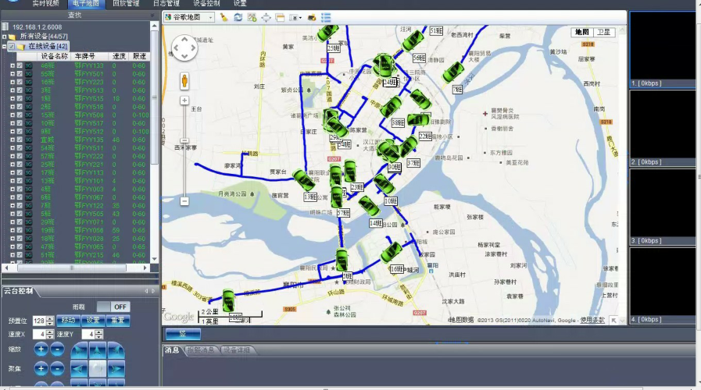
图：电子地图

- 轨迹回放
车辆及人员所有的运行数据，包括位置、速度、行驶方向等都会保留在服务器上，当需要了解船舶的历史行驶状态时，可以通过轨迹回放，调查所经过的线路及运行状态。
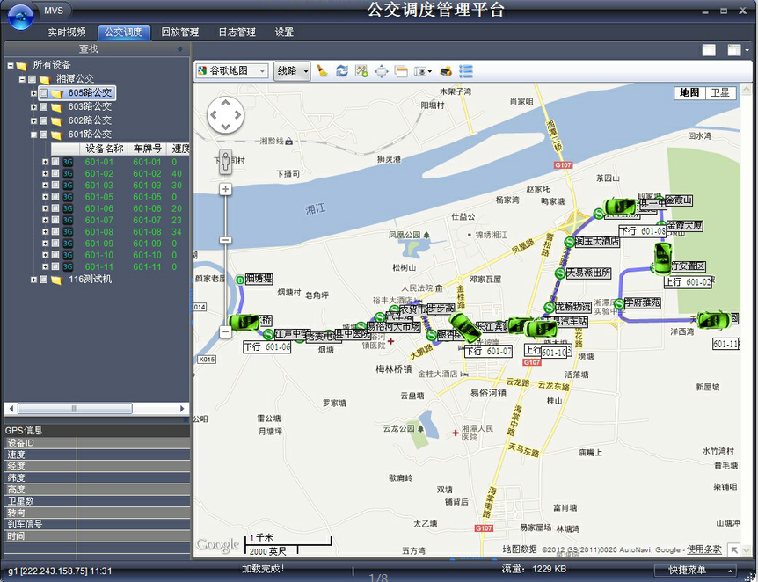
图：轨迹回放

- 录像存储
可以支持最多4路摄像头和4路音频的录像存储。录像方式方法可以选择定时录像和检测触发录像。此功能一是为安全事件提供取证之用，二是为企业监督司机的规范操作提供管理依据。
- 远程拍照
当需要了解现场情况的时候，可以选择抓拍图片。也可以结合检测信号或者预设机制进行自动抓拍图片上传。比如，设定疲劳驾驶的时间，到时间就自动抓拍一张图片上传到监控中心，监控中心的工作人员通过图片核对，进行疲劳驾驶的监督。
- 录像回传
当需要调取某一个历史时段的录像时，除了可以取固态硬盘回去回放外，也可以通过远程调取，直接把主机存储盘里的录像上传到服务器。
- 权限分级管理
用户管理采用分级管理，对应企业的分级管理机制。监控中心统管所有船舶，同时可以设置各分公司监控中心，监管分公司的船舶。
- 设备自检
能够自我检测，一旦发现异常模块，即会自动报警，上传到监控中心，并形成故障统计报表。
- 设备远程维护
设备能够进行远程升级、设置、查询参数、复位等各种操作。使得很多维护工作都可以远程完成，极大减轻维护工作量。

6、方案优势
      - 功能全面
4G视频监控系统功能强大，集成了传统GPS和DVR的所有功能，还拓展了4G视频传输功能。能够满足监控中心和车辆及人员的即时通讯需求。

      - 稳定性强
- DVR终端采用了高可靠性的升降压电源，在电压突然升高、降低的时候，都不会影响到系统的工作。工作电压范围：6-40V。
- 凭借多年的4G远程监控电子行业经验，本4G远程监控终端采用了专业抗干扰设备，有效保证了设备各类干扰下正常工作。
- 4G远程监控终端有效解决了船舶震动的问题，进一步加强了系统的可靠性。
- 4G远程监控终端整个设备是密封的，因而灰尘、冲水均不会影响到设备。
- 即时写入视频，极限保证视频完整。经过反复测试，无录像文件丢失，解决很多监控厂家在事故突发前十几秒的关键时刻视频丢失的问题！

      - 扩展性强。
    - 本方案采用的4G远程监控终端已经考虑到各种扩展功能的应用，预留了一个RS232、1个RS485、1个CAN总线接口、多个报警接口。能够方便地接入油感、门磁、报警、刷卡等各种信号和数据通讯。

      - 维护简单。
- 本方案采用的4G远程监控终端主机具备自我检测功能，一旦检测到异常情况，会自动上报到监控中心，并生成设备异常检测报表。维护人员只需要及时处理记录了的异常问题，无需大量排查设备使用情况。
- 本方案采用的4G远程监控终端主机还具备我们修复功能。当检测到异常情况的时候，能够自动进行重启复位，恢复正常工作。

      - 安装方便。
- 本方案采用的4G远程监控终端主机采用汽车音响主机位（DIN尺寸）标准，可以方便地进行嵌入式安装。同时也可以配外置安装支架，安装在驾驶台或者其他位置。
- 视频对接线采用4G远程监控R专用的航空接头，可靠稳定，容易接线，维护方便。

售后服务

1、主导思想
坚持质量第一，用户至上的精神，维护本公司的声誉，确保工程项目及产品售后发挥其应有的效能。
2、服务范围
为用户提供工程及产品使用维护说明书，根据合同规定提供维修备附件及工具。
为用户培训操作、维护人员，介绍工程项目及产品性能及使用维护知识，使其掌握正确使用的操作方法。
对工程项目及产品在质量保证期内为用户提供三包服务。
对用户因超期或使用不当造成的非正常损坏，提供有偿服务。
建立质量信息收集，反馈渠道，及进掌握工程项目及产品使用过程中的质量状况。
3、承诺
设备保修一年，保修期内设备非人为损坏免费更换或维修。
设备终身维护，保修期后设备维修只收取材料费。
协助用户进行有关扩展功能的应用开发。
系统运行期间出现故障，将在24小时内派技术人员现场处理。

商务预算书
车载主机报价清单
序号 | 品牌 | 产品类别 | 型号 | 单位 | 数量 | 单价 | 小计
1 | 锐科讯 | 车载主机 | M610 | 台 | 10 | 1600 | 16000
2 | 锐科讯 | 7寸显示屏 | D201/D202 | 台 | 10 | 280 | 2800
 | 调试费 |  |  | 台 | 10 | 100 | 1000
合计 |  |  |  |  |  |  | 19800

车辆监控需使用流量180元/月套餐，包省外6G流量，省内18G流量。

